CONCEITOS BÁSICOS: GENES, ALELOS, GENÓTIPO, FENÓTIPO

Área da Biologia que estuda a hereditariedade e a variação dos seres vivos. Buscando entender como são transmitidas as características de gerações para gerações.

• Genes: Segmento de DNA localizado em locais específicos dos cromossomos, responsável pela determinação de síntese protéica , como também determinadas características como cor dos olhos, tipo sanguíneo etc. É a unidade fundamental da hereditariedade.

• Alelos: São variantes de um mesmo genes que ocupa o mesmo lócus no par de cromossomos homólogos ( Os cromossomos de cada gameta são"parecidos"). Recebendo dois alelos, um alelo da mãe e o outro do pai, assim formando o genótipo.
E esses alelos podem ser diferentes, podem ser dominantes ou recessivos. O gene (alelos) dominante é aquele que se manifesta mesmo quando está presente apenas em uma cópia, representado por letras maiúsculas ( A,B,C...).
O gene (alelos) recessivo se manifesta quando a duas cópias do gene recessivo, representado pelas letras minúsculas
( a,b,c...).

• Genótipo: É o conjunto de genes (alelos) que um organismo possui. O genótipo sempre é representado por letras.
Exemplo: AA -> genótipo, aa -> outro genótipo, Aa -> outro genótipo.
Existe dois tipos de genótipo:
Homozigoto alelos iguais ( AA, aa)
Heterozigoto dois alelos diferentes ( Aa)

• Fenótipo: É o conjunto de características observáveis de um indivíduo. Como vê, mede ou detecta, porém pode ser influenciada pelo ambiente.

AS LEIS DE MENDEL

Gregor Mendel se tornou o pai da genética por causa de suas contribuições e teorias a partir de experimentos com ervilhas. Explicando como as características passam de pais para filhos.
Ao cruzar ervilhas de linhagens pura, de cor amarela, com outras ervilhas pura de cor verde, ele obteve a primeira geração da qual chamou de F1 , que só tinha descendentes amarelos. Depois disso ele decidiu cruzar a geração F1 entre si e os novos descendentes eram de cores distintas, onde três dessas ervilhas eram amarelas e uma era verde. E assim Mendel percebeu que alguns fatores eram mais importantes para algumas características e alguns fatores eram dominantes.

• A Primeira Lei de Mendel

A Primeira Lei de Mendel ou Lei da Segregação dos Fatores, diz o seguinte:

"Cada caráter é determinado por um par de fatores que se separam na formação dos gametas, indo um fator do par para cada gameta, que é, portanto, puro".

Durante a formação dos gametas, esses alelos se separam, de modo que cada gameta recebe apenas um alelos de cada par ( um gameta do pai e um da mãe). Na fecundação, os alelos se unem novamente, restabelecendo o par que irá determinar as características do novo indivíduo.

• A Segunda Lei de Mendel

A Segunda Lei de Mendel ou Lei da Segregação Independente fala o seguinte:

"As diferenças de uma característica são herdadas independentemente das diferenças em outras características".

Isso significa que a forma como uma característica é herdada não influencia a herança de outra característica. Assim, cada par de alelos se separam de forma independente dos demais, permitindo diferentes combinações nos descendentes.

Fontes:

https://brasilescola.uol.com.br/biologia/conceitos-basicos-genetica.htm 03/12

https://mundoeducacao.uol.com.br/biologia/genetica.htm 03/12

https://www.infoteca.cnptia.embrapa.br/bitstream/doc/709081/1/doc118geneticadepopulacoes.pdf 03/12

https://docs.ufpr.br/~rfmissio/1a%20Lei%20de%20mendel%20continuacao.pdf 04/12

https://www.todamateria.com.br/introducao-a-genetica/ 04/12

https://brasilescola.uol.com.br/biologdeia/genetica.htm 04/12

https://antigo.uab.ufsc.br/biologia//files/2020/08/Gen%C3%A9tica-Cl%C3%A1ssica.pdf 04/12

ANÁLISE GENEALOGIAS

Genealogia estuda a origem, história e relações de parentesco entre indivíduos de uma família ao longo de várias gerações. Coletando esses dados por meio de registros oficiais e em documentos, seja por datas e locais de nascimento, casamento e falecimento. Formando uma linha familiar, que pode ser registrada em árvore genealógica.
A árvore genealógica é representação gráfica desses estudos que pode ser chamada também de heredograma. No heredograma para cada indivíduo é representado por um símbolo. Para o sexo masculino é representado por um quadrado , no sexo feminino é representado por um círculo. Já para representar a união de um casal se utiliza uma linha na horizontal, e os filhos são indicados por linhas na vertical unidos ao traço horizontal do casal.
A análise genealogias é importante pois permite compreender a história e as relações de família, ajuda a identificar a origem dos antepassados Além de ajudar a entender sobre a genética da família, como características que se repetem em gerações ou até mesmo doenças hereditárias , auxiliando tanto em estudo da saúde como na história.

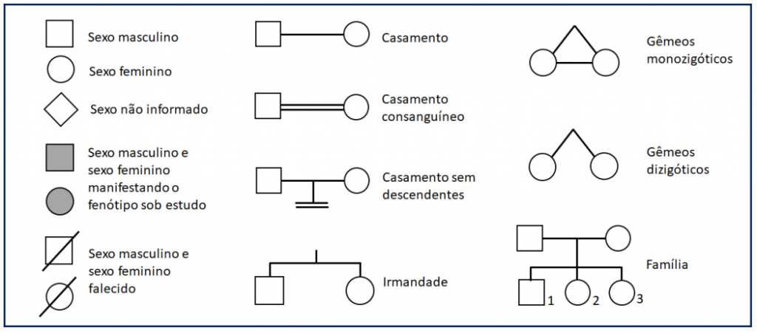
Imagem retirada do site: https://share.google/UXyKjXBDxoyZDugBO

Heredograma
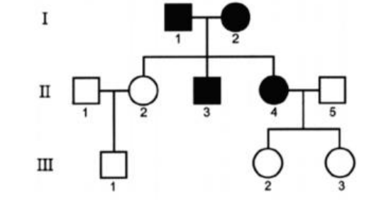Imagem retirada do site: https://share.google/UXyKjXBDxoyZDugBO

Fontes:

https://www.genera.com.br/blog/genealogia/#:~:text=O%20que%20%C3%A9%20genealogia?,e%20descend%C3%AAncia%20de%20uma%20pessoa 05/12

https://brasilescola.uol.com.br/biologia/genealogia.htmn 05/12

https://share.google/UXyKjXBDxoyZDugBO 05/12

DOMINÂNCIA INCOMPLETA E CODOMINÂNCIA

• Dominância incompleta

Na dominância incompleta é quando os alelos se expressam em heterozigose, em que nenhum dos alelos domina completamente o outro. Assim apresentando um fenótipo intermediário.
Para entender melhor o assunto vamos utilizar o exemplo do nosso cabelo:
Onde a pessoa que tem cabelo liso tem os alelos (LL) e a pessoa que tem cabelo crespo (cc) , e as pessoas que possuir (Lc) vão ter cabelos ondulados, nem dominante e nem recessivo, meio-termo.

• Codominância

Na codominância , ambos os alelos se expressam plenamente em um indivíduo heterozigoto, e o fenótipo possui características dos dois alelos, que não se misturam.
Um exemplo é o sistema ABO , o sangue A é determinado por genótipo: IA ou IAIA, e o sangue B é determinado pelo genótipo IB ou IBIB, e o sangue O é determinado por genótipo: ii. Assim o indivíduo que tiver o genótipo IAIB possui o sangue AB, não existindo relação de dominância entre eles

Fontes:

https://mundoeducacao.uol.com.br/biologia/dominancia-completa-incompleta-codominancia.htm 09/12

https://cursinhoparamedicina.com.br/blog/biologia/qual-a-diferenca-entre-dominancia-incompleta-e-codominancia/ 09/12

PROBABILIDADE APLICADA À GENÉTICA

A probabilidade aplicada à genética é uso da matemática para entender como as características hereditárias são transmitidas de pais para filhos. E quais são as chances desse novo indivíduo de apresentar determinadas características ou até mesmo os riscos de doenças genéticas.
O primeiro a aplicar a probabilidade na genética foi Gregor Mendel, que em sua primeira lei afirmou o seguinte ,que os alelos se separam na formação do gametas, onde o pai e mãe transmitem um alelo para seus descendentes.
Vamos utilizar um exemplo para explicar melhor como a probabilidade é aplicada na genética.
Um casal onde o homem e uma mulher possuem uma pigmentação normal, o homem é filho de um pai normal e uma mãe albina e a mulher é filha de uma mãe normal e pai albino. Qual é a probabilidade desse casal ter um filho de albino do sexo masculino?

Os país são heterozigotos (Aa)
Homem = Aa
Mulher = Aa

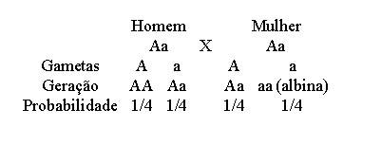
Imagem retirada do site:
https://brasilescola.uol.com.br/matematica/probabilidade-genetica.htm

Probabilidade de criança albina = 1/4
Probabilidade de criança sexo masculino = 1/4 + 1/4 = 2/4 = 1/2
1/2 * 1/4 = 1/8 ou 12,5%.

Fontes:

https://www.sbembrasil.org.br/files/XIENEM/pdf/73_114_ID.pdf 10/12

https://brasilescola.uol.com.br/matematica/probabilidade-genetica.htm 10/12

https://www.infoescola.com/genetica/nocoes-de-probabilidade-em-genetica/ 10/12

ALELOS MÚLTIPLOS E SISTEMAS ABO, Rh E MN

ALELOS MÚLTIPLOS

Alelos múltiplos é quando um gene possui três ou mais alelos. Cada indivíduo diplóide herda dois alelos, um do pai e outro da mãe. Quando um locus no cromossomo é ocupado por alelos múltiplos, esses alelos contribui para uma diversidade genética e fenotípica, como sanguínea, cor de pelos animais entre outros. Os alelos múltiplos surgiram na população por meio de mutações.

SISTEMA ABO

O sistema ABO determina o tipo sanguíneo de uma pessoa com base na presença ou ausência de antígenos (proteínas na superfície das hemácias (glóbulo vermelho) que pode desencadear uma resposta imunológica) nos glóbulos vermelhos e anticorpos no plasma sanguíneo. O sistema ABO foi descoberto no século XX , pelo biólogo Karl Landsteiner, ele percebeu algumas diferenças nos sangue de várias pessoas, e as mortes após as transfusões de sangue foram esclarecidas.
Com as pesquisas Karl percebeu que o sangue sofre aglutinação por determinados antígenos presente nas membranas hemácias, o sangue tipo A possuem o aglutinogênio A, o sangue B aglutinogênio B, e o sangue AB possui os dois antígenos, enquanto o sangue O nenhum.
Já as substâncias aglutinadoras, anticorpos , que são encontradas no plasma sanguíneo são denominadas de anti-A e anti-B, responsáveis pelos problemas de transfusão de sangue.
A compatibilidade entre os grupos sanguíneos:

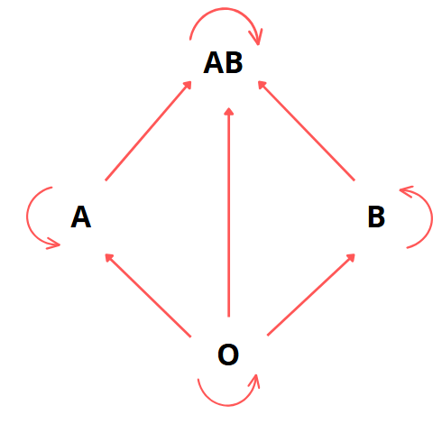Imagem retirada do site:
https://noic.com.br/olimpiadas/biologia/curso-noic-de-biologia/sistemas-abo-rh-e-mn/

FATOR Rh

Foi descoberto em 1940 por Landsteiner e Wiener, por meio de experimentos feitos com coelhos e macacos Rhesus , daí a origem do nome fator Rh.
Após injetar sangue do macaco Rhesus em coelhos, esses animais produziram um anticorpo contra as hemácias do macaco, esses anticorpos foram denominados de anti-Rh.
Foram feitos testes com sangue humano , e a pesquisa mostrou que em determinados tipos de sangue há a ausência desse fator Rh. As pessoas que as hemácias foram aglutinadas foram denominadas de Rh positivo ( Rh+), enquanto as pessoas que não sofreram aglutinação foram denominadas de Rh negativo ( Rh-). Logo ficou em evidência que pessoas que possuíam o sangue Rh+ não produziam anticorpos quando são expostos ao antígeno Rh, enquanto pessoas Rh- produzem. Indivíduos que possuem o Rh- podem doar para pessoas com Rh+, já que não cria nenhum tipo de anticorpos no indivíduo Rh+, mais ou contrário não poderia acontecer.

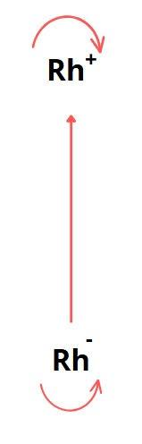
Imagem retirada do site:
https://noic.com.br/olimpiadas/biologia/curso-noic-de-biologia/sistemas-abo-rh-e-mn/

ERITROBLASTOSE FETAL OU DOENÇA HEMOLÍTICA

Ocorre quando as hemácias de um feto ou recém-nascido são destruídas pelos anticorpos da mãe. Onde o sangue do feto Rh- é aglutinado pelos anticorpos do sangue da mãe Rh+, esse processo se chama hemólise.
Esses anticorpos acabam atravessando a barreira placentária e ataca o feto, e a criança nasce com anemia fetal.

• SISTEMA MN

Em 1927, o cientistas Landsteiner e Levine descobriu que existiam outros antígenos nas hemácias humanas, aglutinogênios denominados de M e N. São uma herança codominante, sem ação dominante ou recessiva.
Algumas pessoas possuem antígeno M e outras N, enquanto outras possuem os dois tipos de antígenos. O corpo humano não produz anticorpos na presença do antígeno M e N, por isso não possui nem um risco de incompatibilidade na transfusão de sangue.

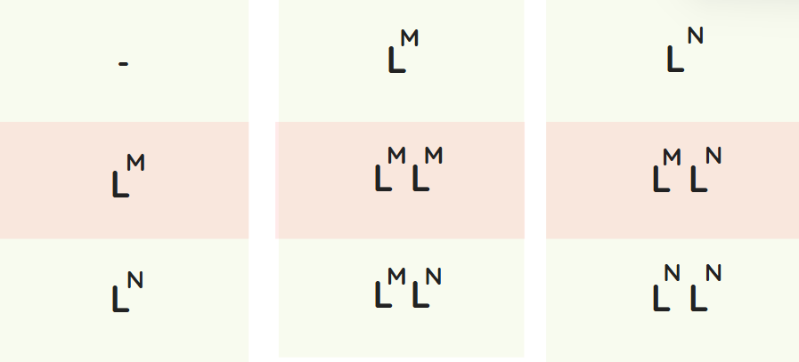
Imagem retirada do site:
https://noic.com.br/olimpiadas/biologia/curso-noic-de-biologia/sistemas-abo-rh-e-mn/

Fontes:

https://noic.com.br/olimpiadas/biologia/curso-noic-de-biologia/sistemas-abo-rh-e-mn/ 11/12

https://www.todamateria.com.br/sistema-abo-e-fator-rh/11/12

https://brasilescola.uol.com.br/biologia/heranca-grupos-sanguineos.htm
11/12
https://www.todamateria.com.br/alelos-multiplos/ 16/12

https://www.todamateria.com.br/sistema-abo/ 16/12

https://www.todamateria.com.br/fator-rh/ 16/12

https://brasilescola.uol.com.br/biologia/sistema-mn.htm 1612

https://www.rededorsaoluiz.com.br/maternidade/noticias/artigo/o-que-e-eritroblastose-fetal 16/12

https://antigo.uab.ufsc.br/biologia//files/2020/08/Gen%C3%A9tica-Cl%C3%A1ssica.pdf 16/12

HERANÇA CITOPLASMÁTICA OU EXTRANUCLEAR : PLATOS E MITOCÔNDRIAS

É a transmissão de características genéticas que não estão no núcleo da célula , isso acontece porque algumas organelas possuem o próprio DNA, como a mitocôndrias e os plastos (cloroplastos). Sendo geralmente herdada pela parte materna.
Durante a fecundação, o óvulo fornece quase todo o citoplasma para o bebê. Enquanto o espermatozóide contribui com o núcleo. Por isso, as mitocôndrias e os plastos são herdados da mãe. As mitocôndrias são responsáveis por produzir energia, por causa do seu DNA próprio, se essa organela tiver algum problema, será passado de mãe para filho.
O mesmo aconteceu com os platos, que existem nas plantas, que possuem o seu próprio DNA. Os cloroplastos são responsáveis pela fotossíntese e a cor verde presente nas plantas, se a planta-mãe tiver cloroplastos defeituosos, os filhos apresentarão o mesmo defeito.
Essa herança não segue as leis de Mendel, por causa que não envolve pares de alelos nem segregação cromossômica, e ocorre de forma independente do núcleo.

https://antigo.uab.ufsc.br/biologia//files/2020/08/Biologia-Celular.pdf 17/12

https://cienciahoje.org.br/artigo/heranca-de-mae/ 17/12

https://microbenotes.com/extranuclear-inheritance-cytoplasmic-factors-and-types/ 17/12

Khan Academy https://share.google/c1uzfeJqzfevrER2T 17/12

https://pt.khanacademy.org/science/ap-biology/heredity/non-mendelian-genetics/a/mitochondrial-and-chloroplast-dna-inheritance 17/12

ORIGEM DA VIDA

A origem da vida é um dos temas que mais intriga a humanidade, despertando o interesse da ciência, da filosofia e da religião. Ao longo dos anos foram feitas várias explicações baseadas em hipóteses para explicar e compreender como surgiu os primeiros seres vivos na Terra.

• CRIACIONISMO

É uma das ideias mais antigas sobre a origem da vida, a vida e o universo foram criados por uma ação divina, como descrito na Bíblia, Deus criou todos os seres vivos, incluindo os humanos. Essa ideia é aceita por muitos fiéis ao redor do planeta.

• PANSPERMIA

É uma hipótese científica que sugere que a vida no planeta, não se originaram na Terra, mas do espaço. De acordo com a ideia do filósofo grego Anaxágoras, existia sementes da vida em todo universo , que chegaram ao planeta Terra por meio de meteoritos e asteroides. Essa ideia só ganhou mais força após descobrirem a presença de compostos orgânicos em amostra de meteoritos , assim a ideia de que as rochas poderiam ter trazido vida para Terra.

• A HIPÓTESE DE OPARIN E HALDANE

É conhecida como a hipótese da evolução química, e é a explicação mais aceita para a origem da Terra. De acordo com Oparin e Haldane a Terra primitiva era composta por amônia, hidrogênio, metano e vapor de água. Além de que a Terra primitiva sofria com ação de raios e radiação ultravioleta, com isso possibilitou a formação de moléculas orgânicas , como os aminoácidos.
E com as chuvas levando esses aminoácidos à superfície terrestre foram encontradas condições favoráveis, começando a formar estruturas semelhantes a proteínas. Com essas proteínas se acumulando nos oceanos em formação e dera origem a chamados coacervados ( agregados de proteínas rodeadas por água). A partir dessas estruturas que foram ficando mais complexas e assim surgiu os seres humanos.

• TEORIA ABIOGÊNESE OU ESPONTÂNEA E TEORIA BIOGÊNESE

Essa teoria foi a primeira a ser aceita para explicar como surgiu a vida na Terra, essa ideia foi defendida por Aristóteles. Essa teoria consiste na crença de que os seres vivos podiam surgir a partir da matéria bruta, onde existia o princípio ativo. Era por esse princípio ativo que surgiu a vida na Terra.
O exemplo mais utilizado para explicar essa teoria era de que as larvas de moscas presentes em carne em decomposição eram vermes que se originaram a partir dessas matérias.

A teoria abiogênese foi refutada com o italiano Francisco Redi , por meio de um experimento que consistia em em pedaços de carne crua em frascos, onde uns eram lacrados e outros abertos. Alguns dias depois Francisco percebeu que as larvas só apareciam nos frascos abertos , e que as moscas colocavam ovos sobre a carne crua, refutando a teoria de que a vida surgia de forma espontânea.
Mas só após alguns anos depois que essa ideia proposta por Francisco Redi foi aceita. O cientistas Pasteur, utilizou frascos de vidro com gargalos semelhantes ao pescoço de cisne contendo o líquidos nutritivos , e após ferver líquidos até chegar a uma temperatura em que não existem seres vivos . E deixou a mistura em repouso por um tempo, e o líquido permaneceu sem nenhum tipo de vida. Devido ao formato do frasco , os microorganismos não conseguiam ter contato com o líquido, então Pasteur quebrou a parte que se parecia com pescoço de cisne e deixou exposto ao ar livre , e depois de algum dias apareceu microrganismos no líquido.
A teoria biogênese afirma que os seres vivos são originados a partir de um ser vivo preexistente, e foi assim que a teoria abiogênese foi refutada e os cientistas começaram a aceitar a teoria biogênese.

• HIPÓTESE AUTOTRÓFICA E HETEROTRÓFICA

Além de tentarmos entender como surgiu os primeiros seres vivos, os cientistas buscam saber como conseguiram alimentos na Terra primitiva para a sobrevivência. E a hipótese autotrófica e heterotrófica é discutida para saber como era o primeiro ser vivo.
A hipótese autotrófica diz que os primeiros seres vivos produziam seu próprio alimento , realizando quimiossíntese , que é quando um ser vivo produz moléculas orgânicas utilizado a energia liberada de compostos inorgânicos. Mas essa hipótese não foi sustentada pois muitos cientistas acreditavam que a Terra não possuía moléculas orgânicas suficientes para alimentar todos os seres em formação.
A hipótese heterotrófica diz que os primeiros seres não eram capazes de produzir o seu próprio alimento, pois os primeiros seres vivos eram simples e não possuíam estrutura suficiente para produzir seu próprio alimento. Sendo assim esses organismos nutriam se por meio de matéria orgânica , esses primeiros seres eram fermentadores. Essa ideia é a mais aceita para explicar como os primeiros seres vivos conseguiram sobreviver.

Fontes:

http://botanicaonline.com.br/geral/arquivos/Texto%20Base%20Aula%204.pdf 18/12

https://brasilescola.uol.com.br/biologia/origem-vida.htm 18/12

https://mundoeducacao.uol.com.br/biologia/origem-vida.htm 18/12

https://www.todamateria.com.br/origem-da-vida/ 18/12

https://mundoeducacao.uol.com.br/biologia/abiogenese-x-biogenese.htm 18/12

https://www.significados.com.br/abiogenese/ 18/12

https://dpid.cidadaopg.sp.gov.br/pde/arquivos/1620144015443~3%C2%BA%20ano%20-%20Biologiav.02%20EM%20EJA%20-%20Semanas%205%20e%206.pdf 19/12

https://www.significados.com.br/biogenese/ 19/12

https://brasilescola.uol.com.br/biologia/hipotese-autotrofica.htm 19/12

https://www.infoescola.com/evolucao/hipotese-autotrofica/ 19/12

https://www.biologianet.com/origem-universo-vida/hipotese-heterotrofica.htm 19/12

https://www.infoescola.com/evolucao/hipotese-heterotrofica/ 19/12

TEORIA EVOLUCIONISTAS: LAMARCKISMO, DARWINISMO E NEODARWINISMO

Teorias evolucionistas é uma forma de explicar a diversidade da vida na Terra e como os seres vivos mudam ao longo do tempo. Existem várias teorias evolutivas, mas vamos falar de três que muitos já conhecem.

LAMARCKISMO

Uma das primeiras teorias evolutivas foi muito importante para o surgimento de outras ideias evolucionistas. O naturalista Jean-Baptiste Lamarck propôs que os seres vivos se modifiquem ao longo do tempo em resposta às necessidades impostas pelo ambiente. Lamarck pode ser definido em duas leis: A lei do uso e do desuso e a Lei de caracteres adquiridos.

• Lei do uso e do desuso : Afirma que as partes do corpo que usa com frequência tendem a se desenvolver e se fortalecer, e as partes pouco usadas acabam se enfraquecendo, e desaparecendo gradativamente de forma imperceptível.

• Lei de caracteres adquiridos: Afirma que características que um organismo adquire ou perde ao longo da vida, seja por resposta ao ambiente ou ao uso e desuso, são transmitidas por gerações aos novos indivíduos.

DARWINISMO

O Darwinismo é uma teoria feita por Charles Darwin para explicar como os seres vivos mudam ao longo do tempo. Segundo a teoria, todos os indivíduos descendem de ancestrais comuns, e foram se transformando gradualmente ao longo dos anos. Darwin afirma que haveria uma luta pela sobrevivência, sendo assim os indivíduos que possuem características mais adequadas ao ambiente conseguem viver por mais tempo e gerar descendentes.
E assim os indivíduos com as características vantajosas passa para os seus descendentes, tornando-se cada vez mais comum na população, enquanto os indivíduos com as características menos favoráveis tendem a sumir, por não conseguir se reproduzir por causa da pressão do ambiente. Esse processo foi chamado de seleção natural.
É importante lembrar que a teoria da evolução não foi só proposta por Charles Darwin, mas também pelo naturalista Alfred Wallace, que teve a mesma teoria. Wallace enviou seus manuscritos para Charles e juntos postaram a teoria em seus nomes. Apesar de ser mais reconhecida só pelo naturalista Charles Darwin.

NEODARWINISMO

Neodarwinismo ou Teoria Sintética é a versão moderna do Darwinismo que integra os princípios da teoria da evolução com a genética mendeliana e a teoria da mutação de Hugo Vries. Segundo essa teoria, os indivíduos cujas características são vantajosas conseguem viver por mais tempo e se reproduzir transmitindo para os seus descendentes essas mesmas características, e essas características se tornam comum na população. Que chamamos de seleção natural. E outro ponto muito importante é mutação genética, é uma alteração no DNA , que pode acontecer de forma espontânea ou influenciada por outros fatores. E é a principal fonte de variação genética na população.
O neodarwinismo mostra que a variação genética acontece por meio da mutação genética e seleção natural. Essa teoria é aceita pelos cientistas para explicar a evolução das espécies.

Fontes:

https://antigo.uab.ufsc.br/biologia//files/2020/08/Gen%C3%A9tica-Evolutiva.pdf 22/12

https://www.biologianet.com/evolucao/teoria-da-evolucao.htm 22/12

https://brasilescola.uol.com.br/biologia/teoria-da-evolucao.htm 22/12

https://www.todamateria.com.br/teoria-da-evolucao/ 22/12

https://www.biologianet.com/evolucao/lamarckismo.htm 23/12

https://www.biologianet.com/evolucao/darwinismo.htm 23/12

https://www.biologianet.com/evolucao/neodarwinismo.htm 23/12

EVIDÊNCIAS EVOLUTIVAS

Evidências evolutivas são provas que mostra como os seres vivos evoluíram ao longo dos anos. As principais evidências são os fósseis, os homólogos e evidências moleculares.

FÓSSEIS

Fósseis são restos ou vestígios de seres que viveram no passado e foram preservados em rochas. Podendo ser ossos, dentes, conchas, folhas, troncos e pegadas. E através desses fósseis que os cientistas conseguem analisar quais espécies surgiram ou sumiram , e como alguns foram se modificado ao longo dos anos. Além de permite reconstruir imagens de espécies que foram extintas, como também fornecer informações sobre o ambiente em que esses seres viveram.

HOMOLOGIAS E ANALOGIAS

É um conceito usado para comparar estruturas de diferentes organismos. E para mostrar como diversos seres apresentam características que são comuns com outros seres vivos, reforçando a teoria da evolução. Que indica que os seres vivos possuem um ancestral em comum.
Estruturas homólogas são aquelas que possuem origem embrionária semelhante, porém com e funções diferentes em cada espécie. Um exemplo é o braço humano, a asa do morcego e a nadadeira da baleia, mesma estrutura com funções diferentes.
Estruturas análogas são aquelas que desempenham a mesma função em diferentes seres , mas não possuem a mesma origem embrionária. Um exemplo é as asas de insetos e as asas de aves. Servem para voar mas se desenvolvem de maneira diferente.

ÓRGÃOS VESTIGIAIS

São órgãos ou estrutura presente em um organismo que se encontram atrofiados ou perdeu totalmente a função. São órgãos ou estruturas que eram úteis no passado , que não possuem função significativa hoje em dia. Um exemplo é a apêndice , que possui a função de digestão para alimentos ricos em celulose, como folha e vegetais. E hoje em dia muitos podem viver sem esse órgão normalmente.

EVIDÊNCIAS MOLECULARES

São informações obtidas a partir de moléculas como DNA, RNA e proteínas, permitindo que cientistas comparem a evolução e o grau de parentesco entre os seres vivos. As evidências moleculares observam informações genéticas dentro das células, dando mais precisão sobre as relações evolutivas. Um estudo indica que o mapa genético do macaco bonobo, possuí 98,7% de parentesco com o ser humano, mostrando que somos parentes próximos. Todas essas evidências se complementam e mostram que os seres vivos mudam ao longo dos anos e compartilham ancestrais em comum.

Fontes:

https://cesad.ufs.br/ORBI/public/uploadCatalago/11524427032012Evolucao_Aula_2.pdf 26/12

https://www.infoescola.com/biologia/evidencias-da-evolucao/ 26/12

https://mundoeducacao.uol.com.br/biologia/evidencias-evolucao.htm 26/12

https://www.todamateria.com.br/o-que-e-evolucao/ 26/12

